Министерство образования Республики Беларусь

Учреждение образования

«Брестский государственный технический университет»

Кафедра ИИТ

**Лабораторная работа №3**

**По дисциплине «ТРПО»**

**«Реализация программного обеспечения»**

*Выполнили:*

Студенты ФЭИС

Группы ПО-1

Здитовецкая Д. А.

Кунац А.Г.

Бушук С.И.

Гурский А. Н.

*Проверила:* Войцехович О.Ю.

Брест 2018

**Лабораторная работа № 3**

**«Реализация программного обеспечения»**

**Цель работы:** Реализовать программное обеспечение согласно спецификации и архитектурному проекту на программное обеспечение. Получить навыки разработки программного обеспечения в команде с использованием системы управления версиями.

**Порядок выполнения работы:**

1. Разработать ПО согласно варианту задания.

2. Составить технический отчет, описывающий процесс разработки.

3. Продемонстрировать работу ПО.

**Программно-аппаратные средства, используемые при выполнении работы**:

Draw.io – Для создания блок-схем.

Android Studio 3.0 – среда разработки

Genemotion – эмулятор мобильных устройств

GitHub – система контроля версий

**Описание процесса разработки:** В качестве базовой архитектуры приложения был выбран паттерн MVP (Model-View-Presenter). В качестве локальной БД была использована библиотека Real. К некоторым частям проекта применялся реактивный подход. Для отрисовки картинок использовалась библиотека Glide. Процесс разработки осуществлялся с помощью контроля версий (git). Зависимости в проекте осуществлялись с помощью библиотеки Dager. Серверная часть была взята с сайта Edamam.com.

**Блок-схемы**

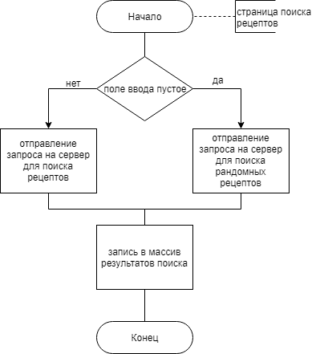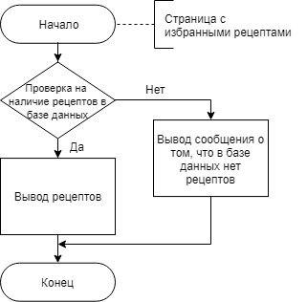

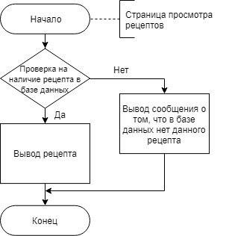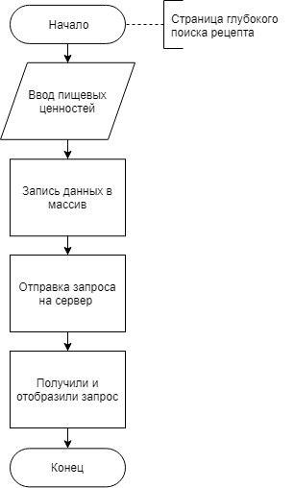

**Описание функционирования в целом и функциональных частей:** Приложение потребляет в среднем 128мб RAM, при некоторых моментах кол-во использования увеличивается до 150мб, утечек памяти при работе приложения не происходит.

**Вывод**: Реализовали программное обеспечение согласно спецификации и архитектурному проекту на программное обеспечение. Получили навыки разработки программного обеспечения в команде с использованием системы управления версиями.